Перевозка специального оборудования
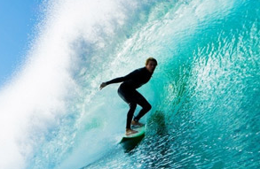
Если Вы являетесь членом спортивной или музыкальной организации, выезжающей по работе или просто хотите активно отдохнуть, мы знаем, что успех вашей поездки будет зависеть так же и от транспортировки вашего спортивного снаряжения или специального оборудования. Выбирая для путешествия авиакомпанию «Эйр Астана», Вы можете положиться на нас – мы позаботимся о безопасности и своевременной доставке Вашего багажа.

Спортивный инвентарь
Для того, чтобы мы могли тщательно подготовиться, перевозка некоторых наименований спортивного снаряжения и специального оборудования требует предварительного согласования и бронирования.
Мы рекомендуем Вам позаботиться о надежной упаковке Вашего спортивного снаряжения или специального оборудования, особенно тех предметов, которые перевозятся в грузовом отсеке воздушного судна, как зарегистрированный багаж. При наличии специального чехла или футляра, следует воспользоваться им в качестве упаковки.
Предварительное согласование и дополнительная оплата не требуются для перевозки:
- Лыжное снаряжение
- Сноубордическое снаряжение
- Снаряжение для тенниса или сквоша
- Снаряжение для бадминтона
- Снаряжение для рыбной ловли
- Водные лыжи
- Снаряжение для верховой езды
- Коньки для катания на льду, роликовые коньки
- Снаряжение для стрельбы из лука
- Весла для разных видов гребли
- Хоккейное снаряжение для игры на льду
Вы можете перевезти указанное выше спортивное снаряжение без дополнительной оплаты, при условии, если оно входит в норму бесплатного провоза багажа по тарифу Вашего билета. Это правило не применяется для тарифа «Базовый», для которого оплата за перевозку спортивного инвентаря производится как за дополнительное место багажа, с учетом ограничений по весу.
В том случае, если норма бесплатного провоза багажа превышена по количеству или весу – Вы можете воспользоваться услугой MyBaggage для оплаты за сверхнормативный багаж. Пожалуйста, примите во внимание, что вес одного места багажа не должен превышать 32 кг.
Следующее снаряжение разрешено к перевозке на одного пассажира и расценивается как 1 место багажа:

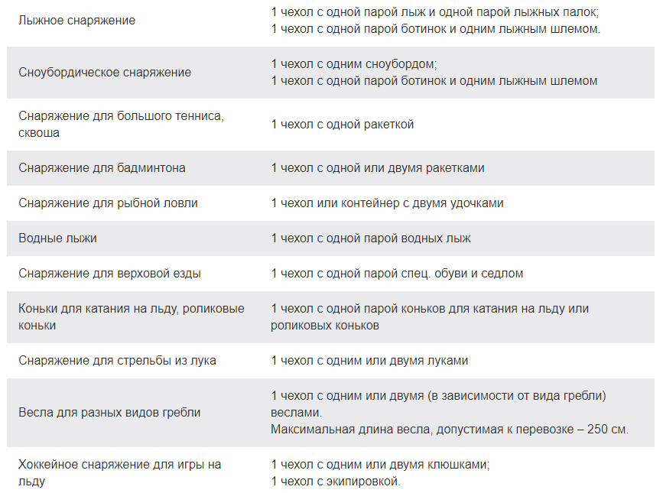

Для перевозки перечисленного ниже спортивного инвентаря требуются предварительное согласование и дополнительная оплата.
Для того, чтобы мы успели как можно лучше подготовиться к перевозке, запрос на согласование необходимо направить как можно раньше, минимум за 24 часа до вылета Вашего рейса, в Ваше тур. агентство или по адресу special.services@airastana.com.
- Доски для сёрфинга и кайтборды
- Каноэ
- Велосипеды
- Снаряжение для игры в гольф
- Водолазное оборудование
- Шесты для прыжков в высоту
С тарифами и условиями перевозки Вы можете ознакомиться ниже:

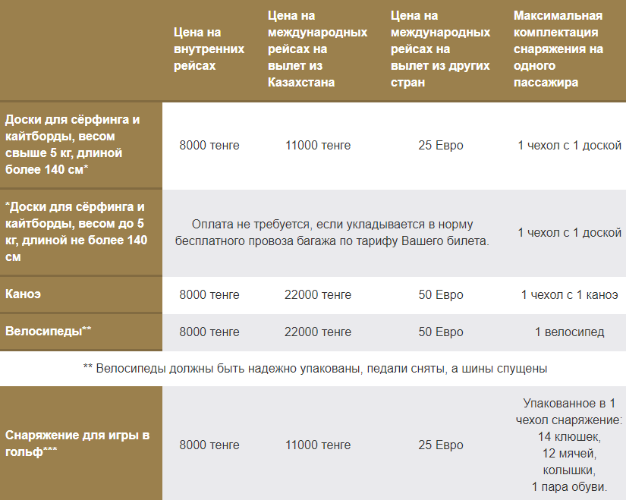
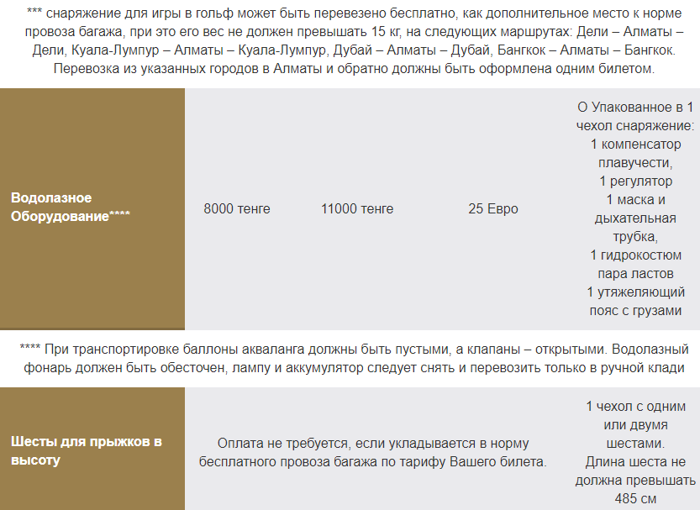

Оружие и боеприпасы к нему
Для перевозки оружия и боеприпасов к нему требуются предварительное согласование и дополнительная оплата.
Если Вы хотите перевезти оружие, необходимо получить разрешение. Для этого следует не позднее, чем за 72 часа до вылета, отправить запрос напрямую в отдел специального обслуживания авиакомпании «Эйр Астана» на адрес special.services@airastana.com, либо сделать запрос через агентство по продаже авиабилетов*.
В запросе на перевозку оружия необходимо указать:
- описание и количество оружия;
- модель, серийный и табельный номер оружия;
- цель использования;
- описание и количество патронов.
С тарифами и условиями перевозки Вы можете ознакомиться ниже:
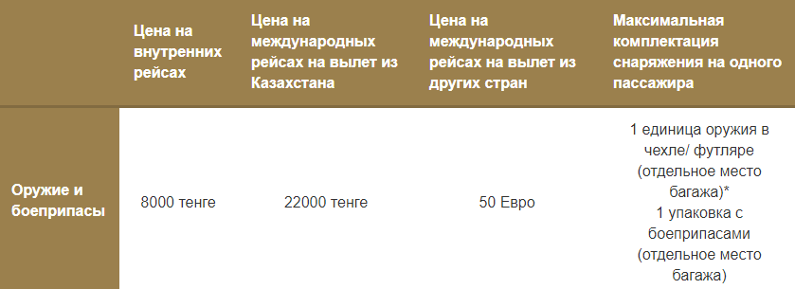

*каждая дополнительная единица оружия подлежит дополнительной оплате по указанному тарифу за перевозку оружия и боеприпасов
Условия перевозки:
Разрешено перевозить только в зарегистрированном багаже: спортивное и охотничье оружие, пистолеты и нарезное оружие, а также надежно упакованные боеприпасы (патроны для оружия) подкласса опасности 1.4S (номера по списку ООН 0012 и 0014).
Согласно Правилам перевозки опасных предметов и веществ IATA оружие и боеприпасы должны находиться в разных местах багажа. При необходимости требуется использовать специальный ящик для разделения.
Оружие должно быть незаряженным. Боеприпасы должны быть предназначены только для личного использования, спортивных и (или) охотничьих целей.
Каждому пассажиру разрешено провозить не более 5 кг общего веса с упаковкой боеприпасов (требуется взвешивание) для использования в личных целях. Нормы провоза для нескольких лиц нельзя объединять в одно или несколько мест багажа.
Боеприпасы должны быть надежно упакованы, то есть должны находиться в стандартной торговой упаковке. Для своевременного прохождения всех формальностей в аэропорту, пассажирам следует подойти на регистрацию заранее, не позднее 30 минут до окончания регистрации.
Запрещено провозить боеприпасы со взрывчатыми или зажигательными снарядами.

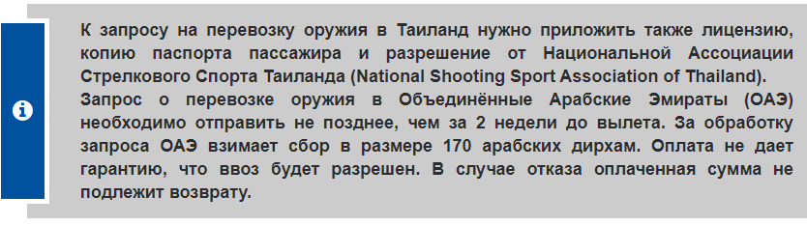

*Запрос на перевозку оружия в Южную Корею или ОАЭ необходимо отправлять только напрямую в отдел специального обслуживания «Эйр Астана»: special.services@airastana.com.

Музыкальные инструменты и хрупкие предметы
Если Вы планируете везти с собой музыкальный инструмент, например виолончель или контрабас, или другие хрупкие предметы, то вам следует оплатить дополнительное пассажирское место в салоне. Ваш агент или местный офис авиакомпания «Эйр Астана» окажут Вам содействие в покупке билета для вашего инструмента. Вес инструмента не должен превышать 75 кг, а размеры быть не более 120 x 50 x 30 см.
Гитары, саксофоны и другие музыкальные инструменты аналогичных размеров можно перевозить как ручную кладь.
Для получения дополнительной информации о транспортировке музыкальных инструментов в пассажирском салоне, а также для предоставления ваших запросов свяжитесь с отделом специального обслуживания по адресу special.services@airastana.com.
Не допускается перевозка в пассажирском салоне телевизоров и другого бытового электротехнического оборудования. Пожалуйста, свяжитесь с коммерческим отделом по грузовым перевозкам авиакомпании «Эйр Астана» по адресу cargo@airastana.com.
Если вес музыкального инструмента превышает лимит бесплатного провоза багажа (23 кг для эконом-класса и 32 кг для бизнес-класса), то применяется тариф за перевес одного места багажа (MyBaggage).

